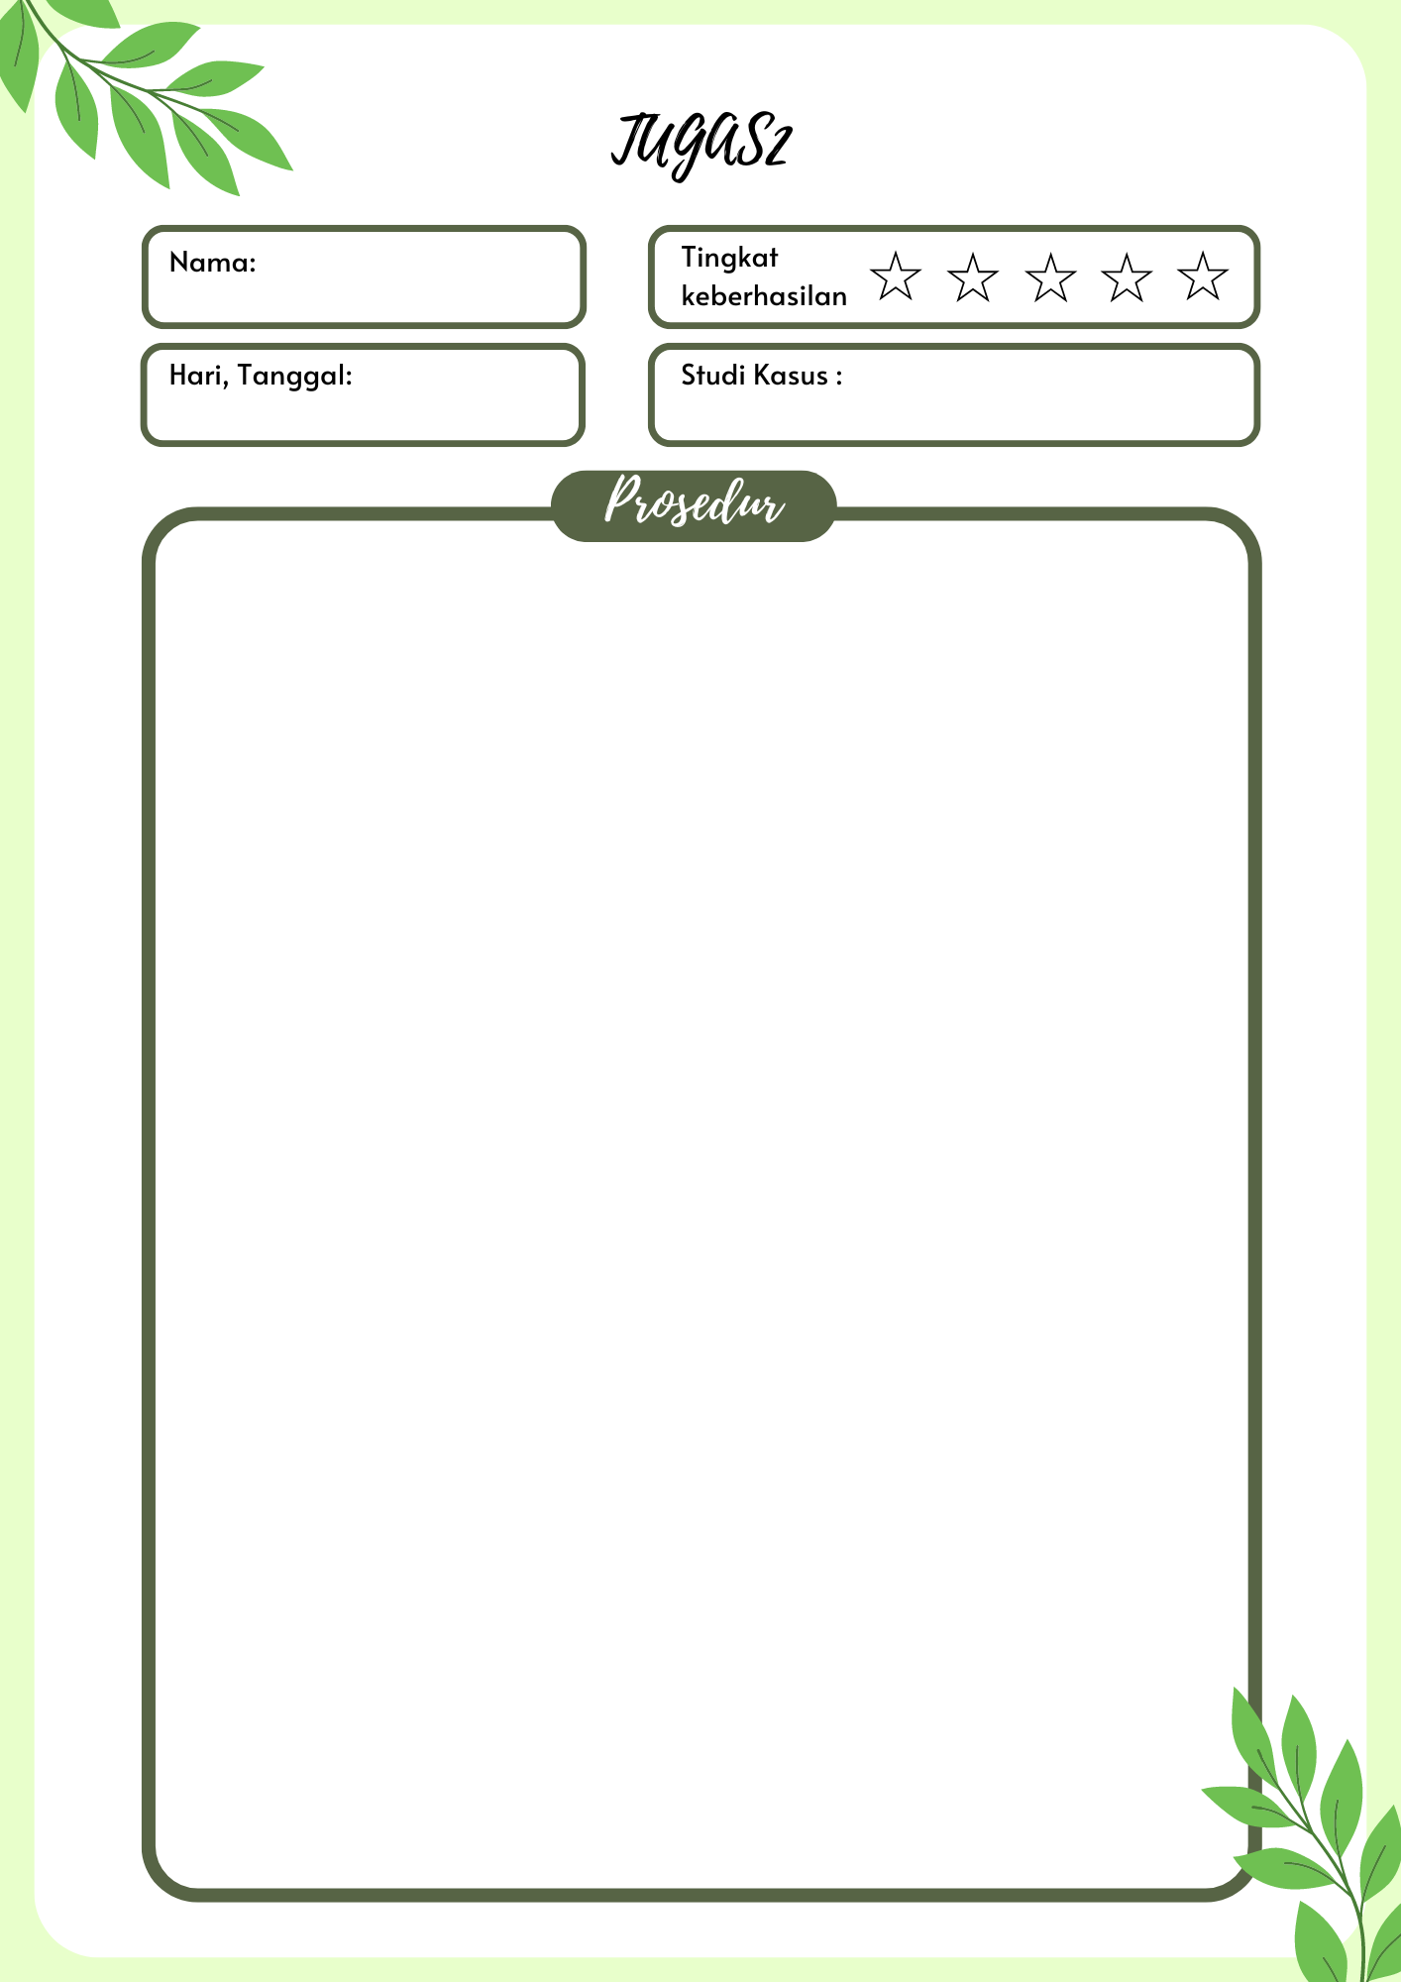

-memsan makanan

-Kamis 08 AGUSTUS

M.Fazza

FLOWMAP PEMESANAN MAKANAN DI RESTORAN

* Kedatangan di restoran
* Masuk ke restoran
* Pelanggan mengambi ltempat duduk
* Pelanggan di sediakan menu oleh pelayan
* Memillih menu
* Pelanggan memutuskan makanan dan minuman
* Memanggil pelayan
* Pelangggan memberikan pesanan kepada pelayan
* Pelanggan memperoses makanan
* Mengantar makanan yang siap disajikan ke meja
* Selesai makan
* Pembayaran
* Pelayan membreikan struk kepada pelanggan
* Pelayan meninggalkan restoran



-